云南省质 量技术监督局文件
云质监局函〔2016〕21号
云南省质量技术监督局关于玉溪浩煌建材 有限公司“1.01”压力容器爆炸事故 调查处理工作的征求意见函
省安全生产监督管理局：
2016年1月1日晚10：30分左右，玉溪市红塔区玉溪浩煌建材有限公司发生了一起特种设备压力容器（蒸压釜）爆炸事故，未造成人员伤亡。依据《特种设备安全法》、《特种设备安全监察条例》和《特种设备调查处理导则》等法律法规规定，该起事故属较大事故。
事故发生，省质监局带领相关专家及时赶赴现场，指导基层质监部门开展工作，向省政府报告事故处置工作情况，同时向省政府报送了《云南省质量技术监督局关于玉溪浩煌建材有限公司“1.01”压力容器爆炸事故调查处理工作的请示》（云质监局发〔2016〕6号），省政府同意以下事项：一是拟将该起事故的调查处理委托玉溪市质量技术监督局会同相关部门按照规定进行调查处理，事故调查报告报玉溪市政府批复；二是结合云南省特种设备安全监察工作实际，为进一步加强州、市政府和监管部门对特种设备事故应急处置能力建设，建议今后发生此类事故，我局照此委托调查处理，并加强指导和监督。
按照省政府办公厅批示意见：“请省质量技术监督局商省安监局等相关部门按照相关规定办理”，特商省安监局同意我局向省政府请示事项。
此函

附件：1.云南省质量技术监督局关于玉溪浩煌建材有限
公司“1.01”压力容器爆炸事故调查处理工作
的请示
2.省政府办公厅批示文件审批单

云南省质量技术监督局
2016年2月29日
附件1
云南省质 量技术监督局文件
质监局发〔2016〕6号 签发人：杨榆坚
云南省质量技术监督局关于玉溪浩煌建材 有限公司“1.01”压力容器爆炸事故 调查处理工作的请示
省人民政府：
2016年1月1日晚10：30分左右，玉溪市红塔区玉溪浩煌建材有限公司（地址：云南省玉溪市红塔区北城镇古城村委会11组）发生了一起特种设备压力容器（蒸压釜）爆炸事故，未造成人员伤亡。《特种设备安全监察条例》(中华人民共和国国务院令第549号)第六十三条第二款规定锅炉、压力容器、压力管道爆炸的情形，为较大事故，该起事故为特种设备较大事故。事故发生后，省、市质监部门派出特种设备安全监察人员会同玉溪市红塔区政府及时赶赴事故现场处置，有效控制了事故造成的损失和影响。
依据国家规范《特种设备调查处理导则》（TSG Z2006-2009）第十四条“发生锅炉、压力容器、压力管道爆炸、起重机械倾覆等较大事故，引起死亡3人以下或者重伤10人以下的，负责组织调查处理的省级质量技术监督部门商同级安全生产监管、监察、公安、工会等部门和单位，并且报省级人民政府批准后，可以委托市级质量技术监督部门会同同级有关部门和单位组成事故调查组进行调查，事故调查报告报市级人民政府批复”的规定，因该起事故无人员伤亡，造成损失影响较小，我局拟将该起事故的调查处理委托玉溪市质量技术监督局会同相关部门按照规定进行调查处理，事故调查报告报玉溪市政府批复。结合云南省特种设备安全监察工作实际，为进一步加强州、市政府和监管部门对特种设备事故应急处置能力建设，建议今后发生此类事故，我局照此委托调查处理，并加强指导和监督。
妥否，请批示。

云南省质量技术监督局
2016年1月14日
(联系人：张建松，电话：63215585）
抄送： | 玉溪市质监局。
云南省质量技术监督局办公室 |  | 2016年1月25日印发

附件2
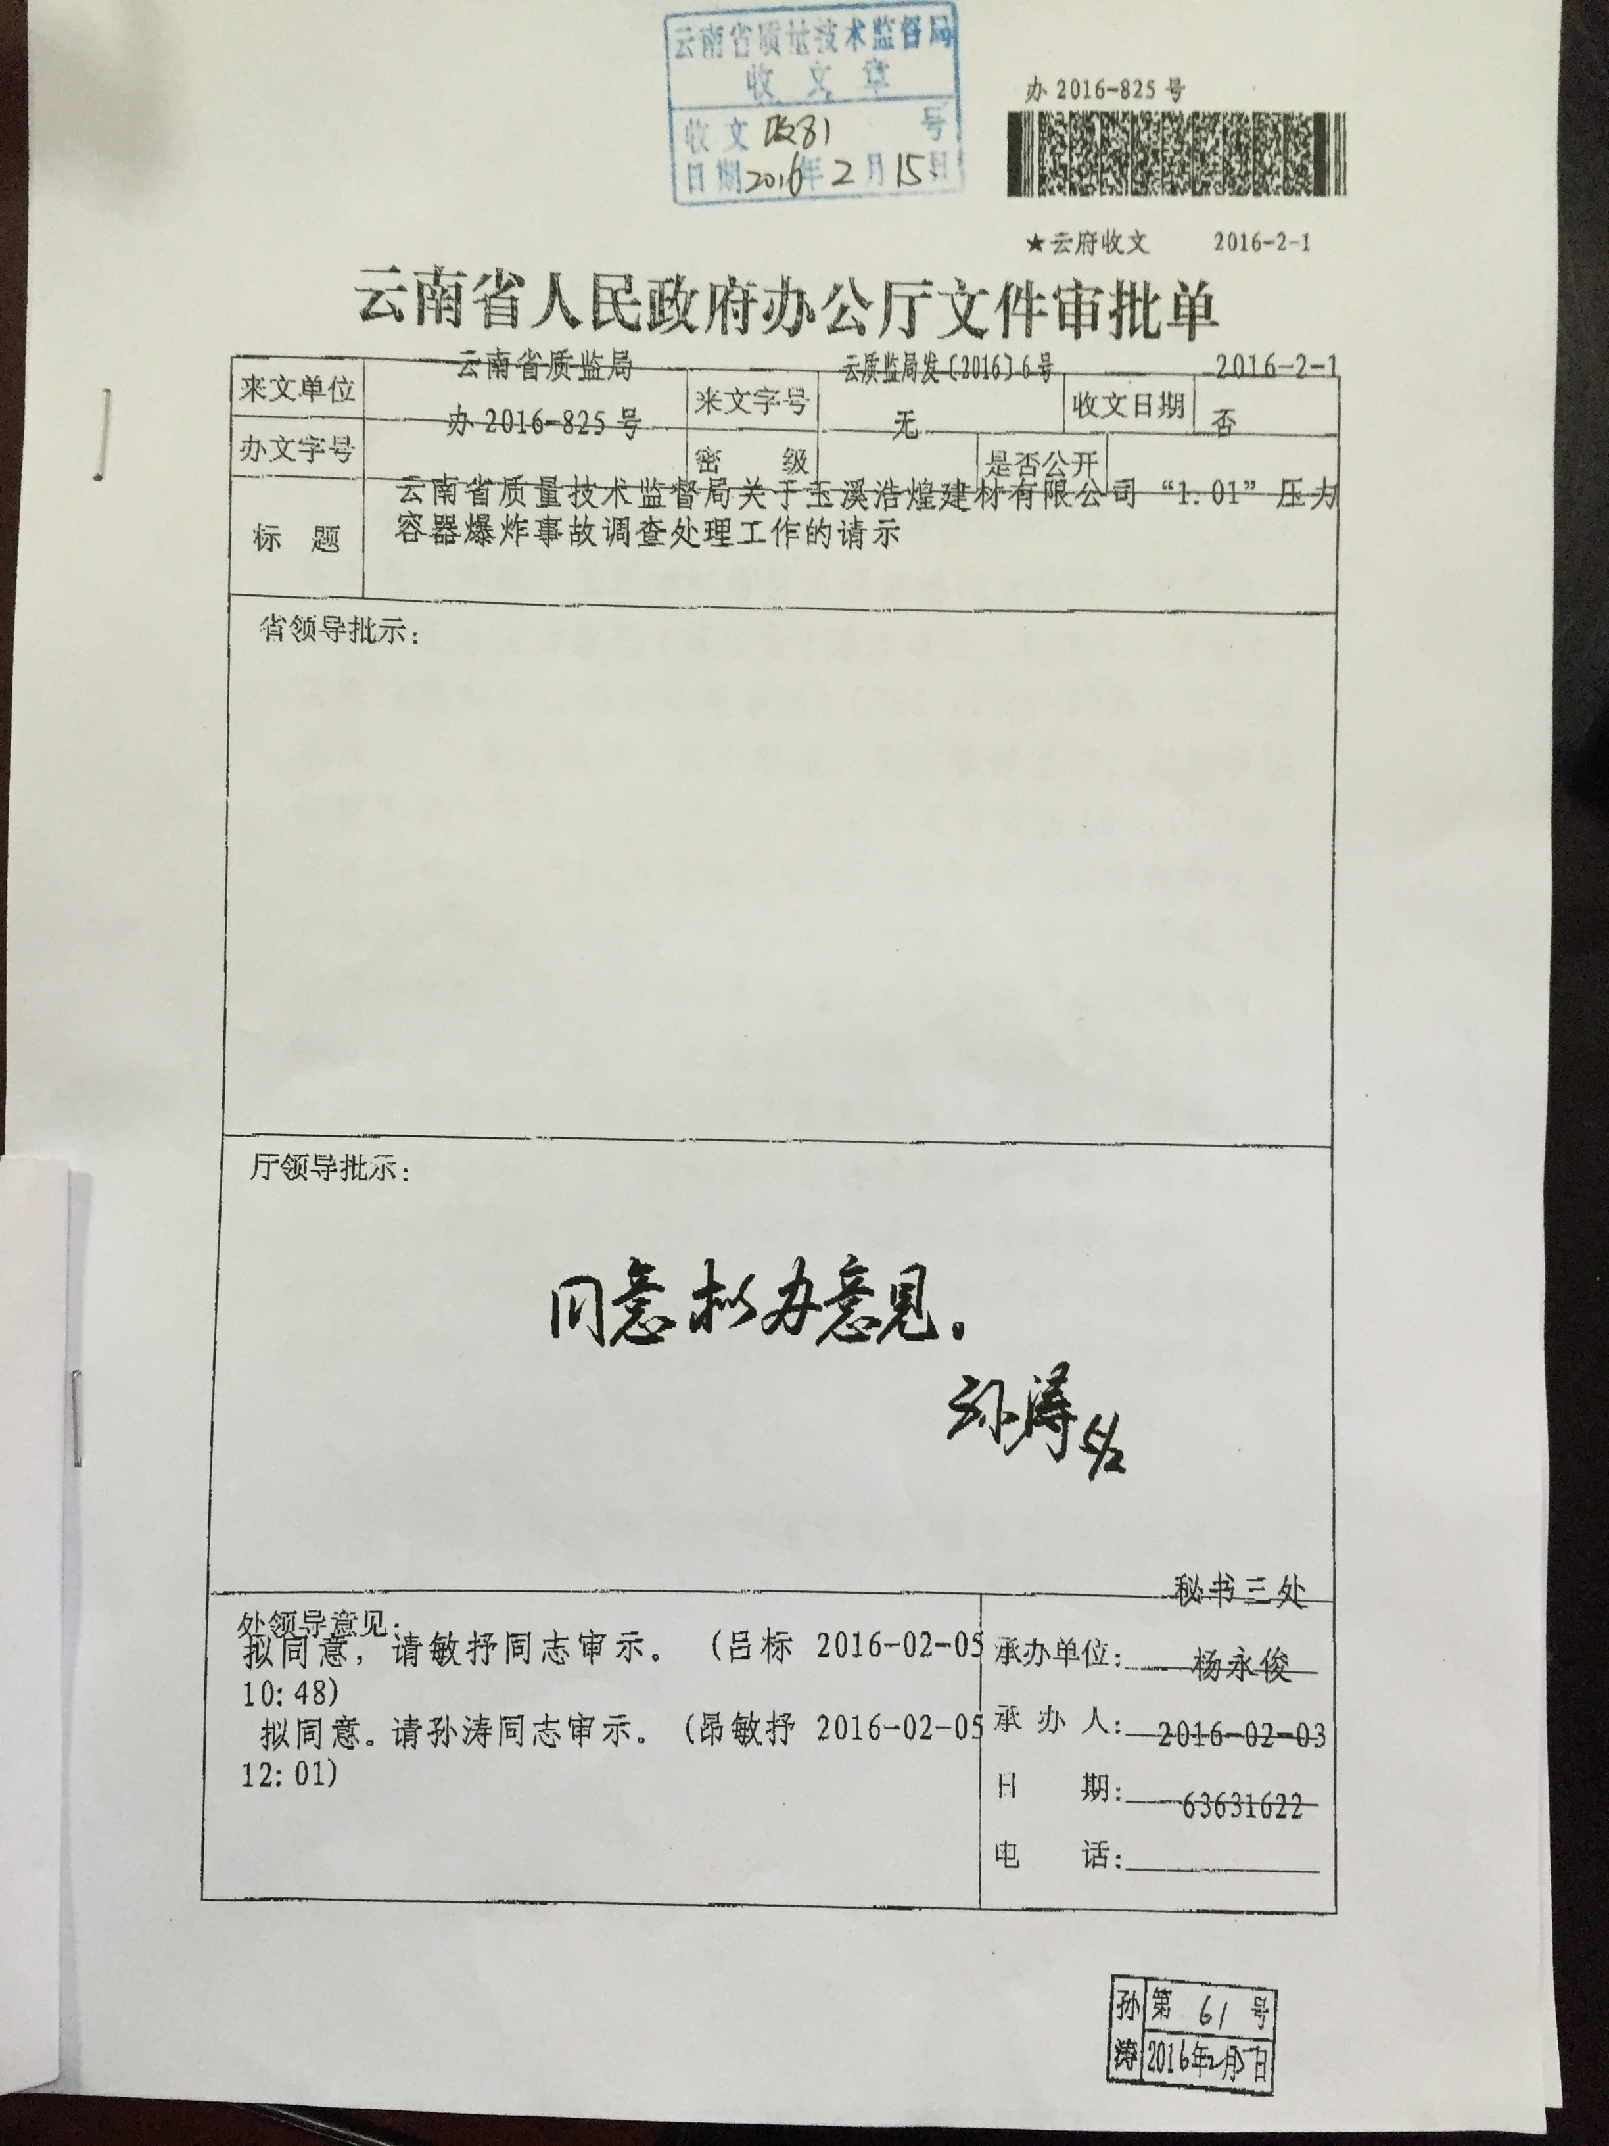
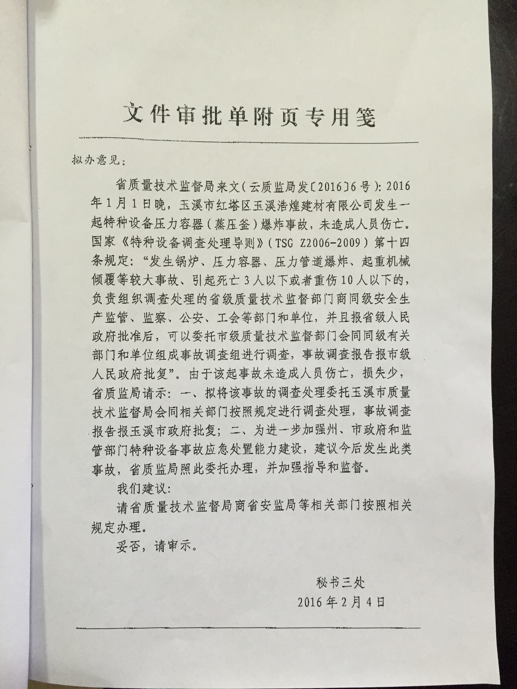

抄送： | 省局领导，两总师。
云南省质量技术监督局办公室 |  | 2016年2月29日印发

